Видеокамера SOPRO 181 - 1CCD USB

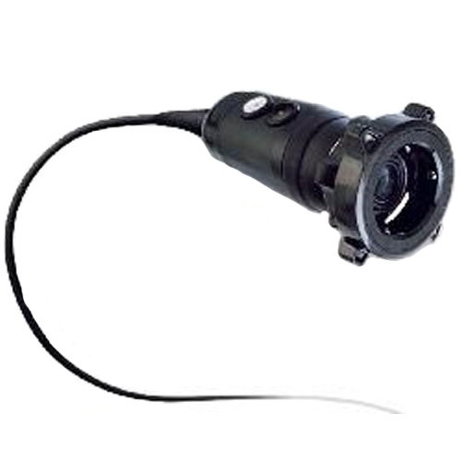

Характеристики
Бренд:
SOPRO COMEG

Полное описание
Характеристики и преимущества:
• USB камера "все в одном" для непосредственного подключения к компьютеру
• Отсутствие громоздкого блока управления - только USB-коннектор
• Противомуаровый фильтр для большей гибкости использования
• Многочисленные инструменты, доступные "в один щелчок"
• Блок управления виртуальной камерой

